TRƯỜNG THCS LÂM ĐỘNG: NUÔI DƯỠNG ƯỚC MƠ, VƯƠN TỚI ĐỈNH CAO TRI THỨC
Có những hành trình không chỉ đo bằng dặm dài địa lý, mà được đo bằng ý chí và những khát khao rực cháy. Chiều ngày 08/01/2026, trong cái lạnh dịu dàng và ánh nắng trải dài trên khắp nẻo đường quê hương, quện hòa với không khí náo nức của những ngày đầu năm mới, Trường THCS Lâm Động đã tổ chức buổi gặp mặt đầy ấm áp và xúc động dành cho 08 bông hoa ưu tú – những học sinh sẽ đại diện cho 522 học sinh toàn trường tham dự kỳ thi Học sinh giỏi thành phố vào ngày 13/01 tới đây.
Về nơi linh thiêng – Gửi gắm ước vọng xanh
Trước khi bước vào "cuộc đua" của trí tuệ, thầy và trò nhà trường cùng các bậc phụ huynh đã có một chuyến hành trình tìm về những giá trị cội nguồn. Trong khói hương trầm mặc tại Đình Hòa Lạc và Chùa Sùng Nguyên (phường Thiên Hương), những gương mặt trẻ thơ bỗng trở nên tĩnh lặng và trưởng thành lạ thường.
Giữa không gian linh thiêng, những tâm hồn nhỏ bé ấy đã dâng lên nén tâm hương với lòng thành kính sâu sắc. Đó không chỉ là lời cầu nguyện cho một kỳ thi suôn sẻ, mà còn là lời hứa trước các bậc tiền nhân về lòng quyết tâm, sự tiếp nối truyền thống hiếu học ngàn đời của mảnh đất quê hương. Ánh mắt các em lấp lánh niềm tin, như được tiếp thêm sức mạnh từ mạch nguồn văn hóa truyền thống
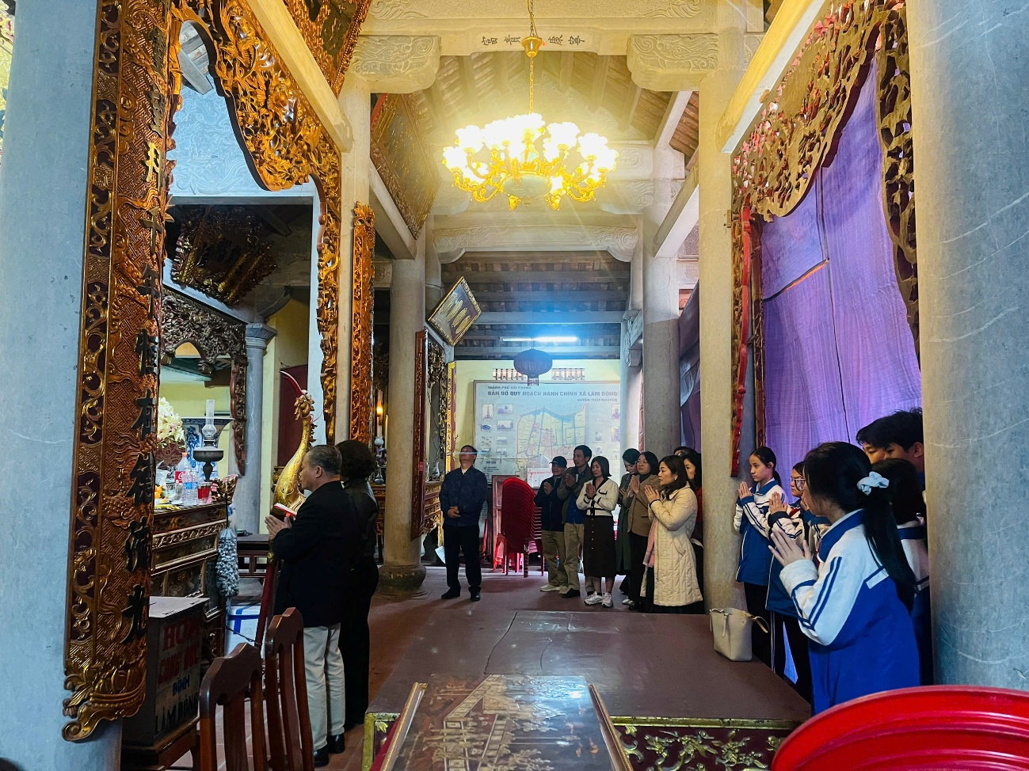
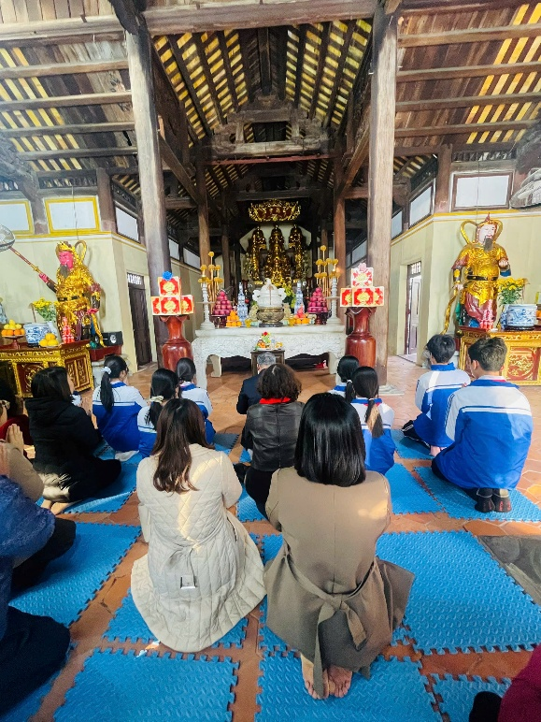
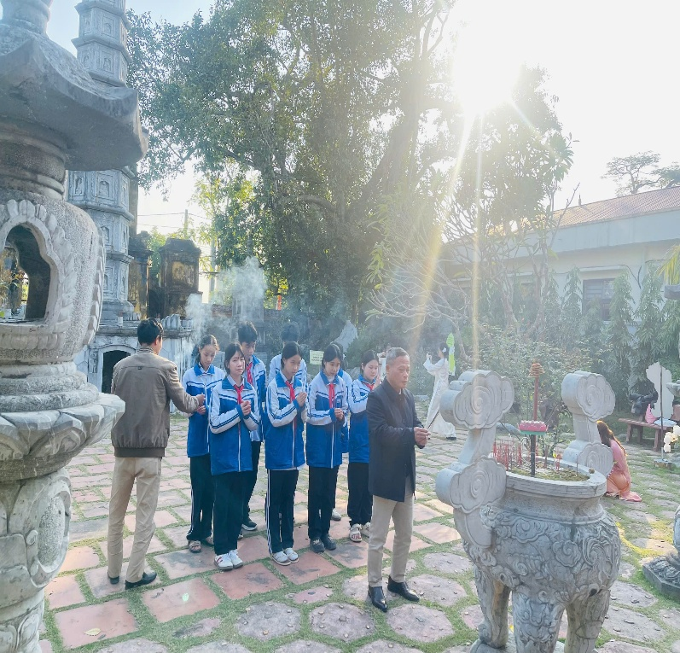

Những "chiến binh" mang tâm hồn nghệ sĩ
Buổi tiếp xúc tại trường diễn ra trong không khí vừa trang trọng vừa đong đầy tình yêu thương. 08 em học sinh – 08 cá tính, 08 niềm hy vọng – đã nhận được những lời dặn dò tâm huyết từ Ban Giám hiệu. Thầy cô không đặt lên vai các em áp lực về điểm số, mà trao cho các em đôi cánh của sự tự tin.
Những món quà nhỏ, những cái nắm tay thật chặt và cả những ánh mắt kỳ vọng của cha mẹ chính là "nguồn nhiên liệu" quý giá nhất. Nhà trường tin rằng, sau những đêm miệt mài bên trang sách, sau những giọt mồ hôi rơi trên bản thảo, các em đã sẵn sàng để tỏa sáng theo cách riêng của mình.

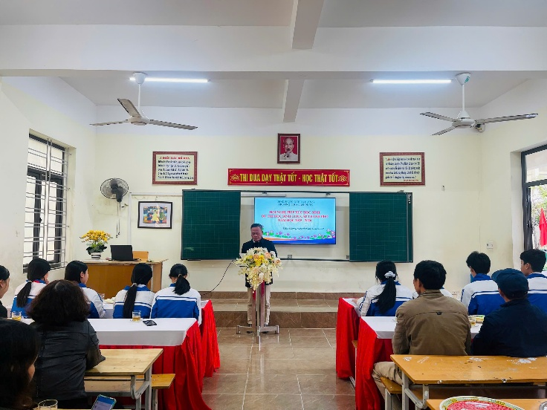
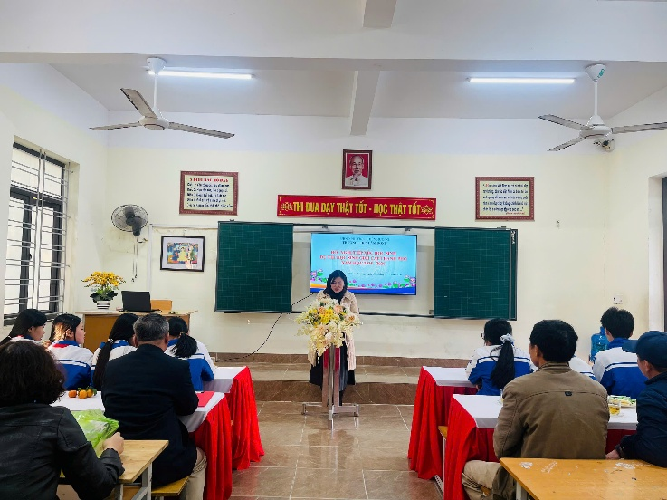

Hướng tới ngày 13/01: Tự tin và Tỏa sáng
Kỳ thi Học sinh giỏi Thành phố không chỉ là một kỳ sát hạch kiến thức, mà là sân chơi để các em khẳng định bản lĩnh và "chất" riêng của học sinh Lâm Động.
Chúc 08 em bước vào phòng thi với trái tim nóng và cái đầu lạnh. Hãy để kiến thức là vũ khí, để sự bình tĩnh là giáp trụ, và để niềm tự hào về mái trường, về gia đình dẫn lối cho mỗi nét bút của các em.
Hẹn ngày 13/01 – Ngày của những đóa hoa Lâm Động ngát hương giữa vườn hoa tri thức thành phố!
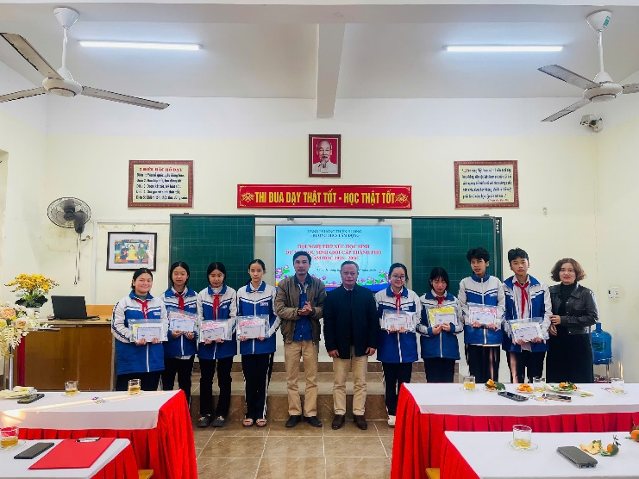
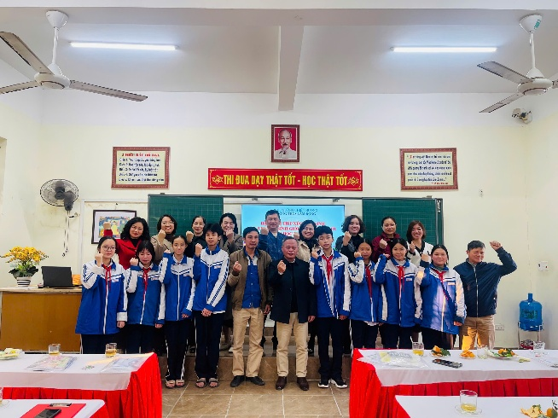

"Đường vinh quang không chỉ trải bằng hoa hồng, mà được dệt nên từ những tháng ngày miệt mài đèn sách. Chúc các em sẽ là những người thợ dệt tài hoa nhất, viết nên trang sử mới cho chính mình và cho mái trường THCS Lâm Động thân yêu!"

